

返回 label ,name , addrer

定义node字典{

}

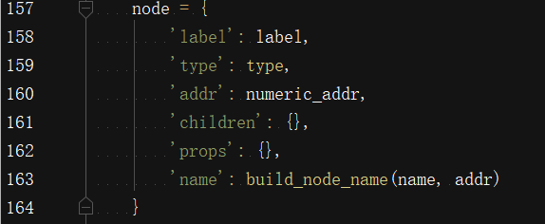

函数：parse_file 读取stm32f723e_disco.dts_compiled 来生成nodes 节点字典变量

如下截图，通过children ->children 来访问其子节点信息

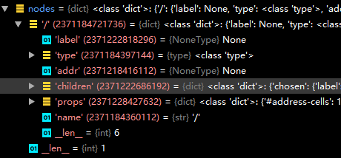

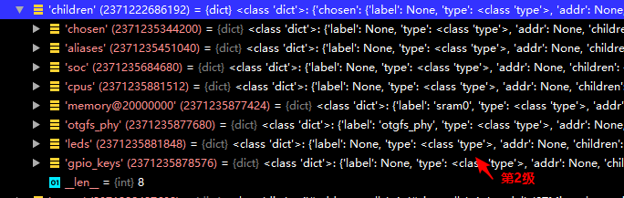

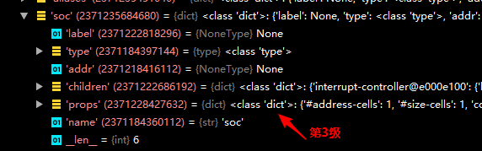

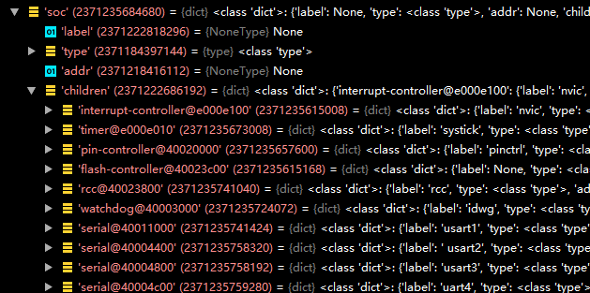

通过root 返回节点信息

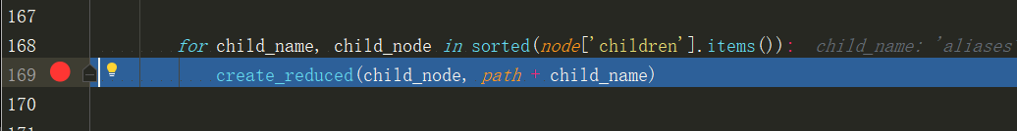

转换成/cpus/ 带路径节点信息

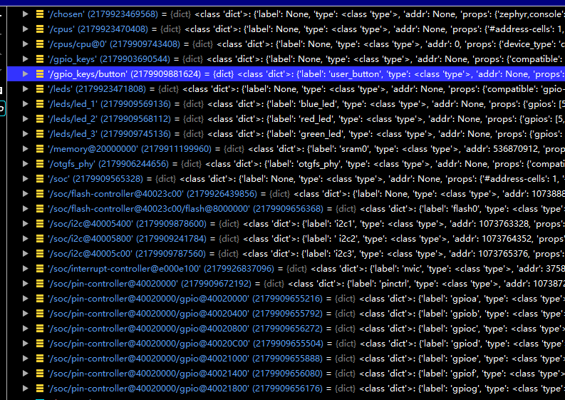

创建带/ 节点 字典

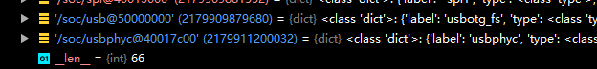

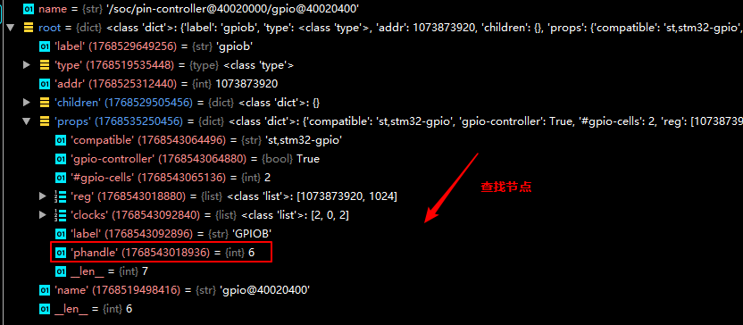

生产phandles 字典类型

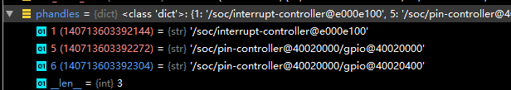

别名生成

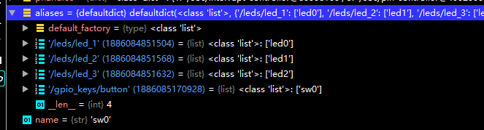

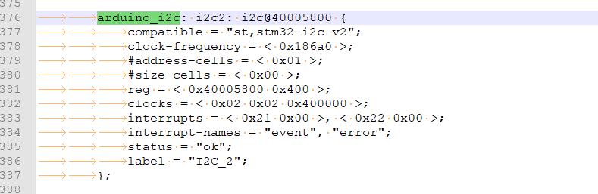

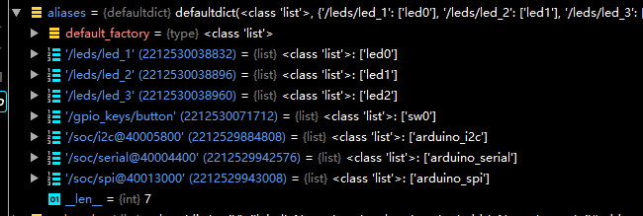

选择

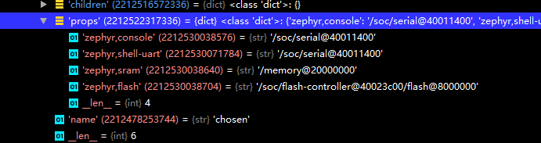

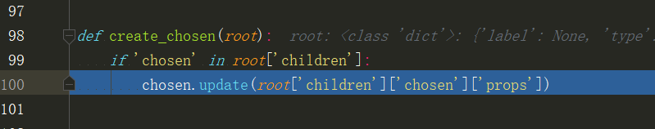

拆分之后效果

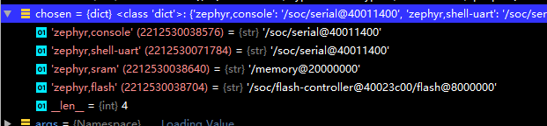

准备相关全局变量之后，生成头文件相关全局变量

